二次函数y=a（x-h)²+k(a≠0)的图象与性质—巩固练习（基础）
【巩固练习】
一、选择题
1.抛物线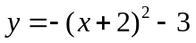的顶点坐标是（ ）
A．(2，-3) B．(-2，3) C．(2，3) D．(-2，-3)
2.函数y=x²+2x+1写成y=a(x－h)²+k的形式是（ ）
A.y=(x－1)²+2 B.y=(x－1)²+ C.y=(x－1)²－3 D.y=(x+2)²－1
3．抛物线y=x²向左平移3个单位，再向下平移2个单位后，所得的抛物线表达式是( )
A.y=(x+3)²－2 B.y=(x－3)²+2 C.y=(x－3)²－2 D.y=(x+3)²+2
4．把二次函数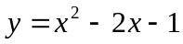配方成顶点式为（ ）
A．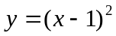 B． 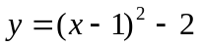 C．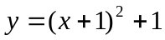 D．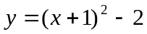
5．由二次函数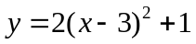，可知（ ）
A．其图象的开口向下 B．其图象的对称轴为直线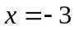
C．其最小值为1 D．当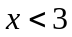时，y随x的增大而增大
6．（2015•泰安）在同一坐标系中，一次函数y=﹣mx+n²与二次函数y=x²+m的图象可能是（ ）.

A. 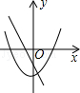 B. 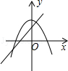 C. 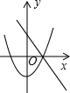 D. 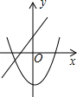

二、填空题
7. （2015•怀化）二次函数y=x²+2x的顶点坐标为 ，对称轴是直线 ．
8．已知抛物线y=－2(x+1)²－3，如果y随x的增大而减小，那么x的取值范围是_ _____.
9．（2016•宝山区一模）抛物线y=﹣2（x﹣3）²+4的顶点坐标是 ．
10．顶点为（－2，－5）且过点（1，－14）的抛物线的解析式为 ．
11．将抛物线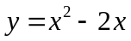向上平移3个单位，再向右平移4个单位得到的抛物线是__ _____．
12．抛物线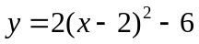的顶点为C，已知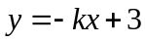的图象经过点C，则这个一次函数的图象与两坐标轴所围成的三角形面积为________．

三、解答题
13．（2016•盐城校级期末）已知二次函数y=（x﹣2）²﹣4．
（1）在给定的直角坐标系中，画出这个函数的图象；
（2）根据图象，直接写出当y＜0时x的取值范围．
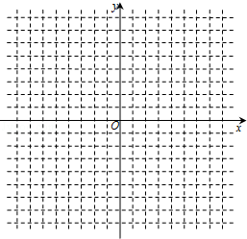
14. 已知抛物线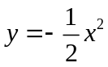向上平移2个单位长度，再向右平移1个单位长度得到
抛物线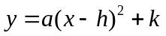；
（1）求出a，h，k的值；
（2）在同一直角坐标系中，画出与的图象；
（3）观察的图象，当________时，y随x的增大而增大；
当________时，函数y有最________值，最________值是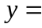________；
（4）观察的图象，你能说出对于一切的值，函数y的取值范围吗？

15．（2015•珠海）已知抛物线y=ax²+bx+3的对称轴是直线x=1．
（1）求证：2a+b=0；
（2）若关于x的方程ax²+bx﹣8=0的一个根为4，求方程的另一个根．

【答案与解析】
一、选择题
1.【答案】D；
【解析】由顶点式可求顶点，由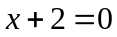得，此时，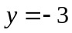．
2.【答案】D；
【解析】通过配方即可得到结论.
3.【答案】A；
【解析】抛物线 y=x²向左平移3个单位得到y=(x+3)²，再向下平移2个单位后，
所得的抛物线表达式是y=(x+3)²－2.
4.【答案】B；
【解析】通过配方即可得到结论.
5.【答案】C；
【解析】可画草图进行判断.
6.【答案】D；
【解析】解：A、由直线与y轴的交点在y轴的负半轴上可知，n²＜0，错误；
B、由抛物线与y轴的交点在y轴的正半轴上可知，m＞0，由直线可知，﹣m＞0，错误；
C、由抛物线y轴的交点在y轴的负半轴上可知，m＜0，由直线可知，﹣m＜0，错误；
D、由抛物线y轴的交点在y轴的负半轴上可知，m＜0，由直线可知，﹣m＞0，正确，
故选D．
二、填空题
7．【答案】（﹣1，﹣1）； x=﹣1；
【解析】∵y=x²+2x=（x+1）²﹣1，
∴二次函数y=x²+4x的顶点坐标是：（﹣1，﹣1），对称轴是直线x=﹣1．
8．【答案】x≥－1；
【解析】由解析式可得抛物线的开口向下，对称轴是x=-1，对称轴的右边是y随x的增大而减小，
故x≥－1.
9.【答案】（3，4）．
【解析】y=﹣2（x﹣3）²+4是抛物线的顶点式，根据顶点式的坐标特点可知，顶点坐标为（3，4）．
10．【答案】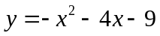；
【解析】设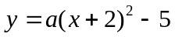过点（1，－14）得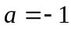，所以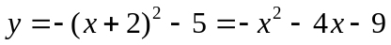.
11．【答案】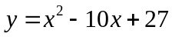；
【解析】先化一般式为顶点式，再根据平移规律求解.
12．【答案】 1；
【解析】C(2，-6)，可求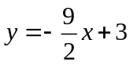与x轴交于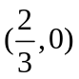，与y轴交于(0，3)，∴ 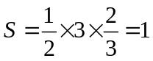.
三、解答题
13.【答案与解析】
解：（1）列表：
x | … |  | 0 | 1 | 2 | 3 | 4 | …
y | … |  | 0 | ﹣3 | ﹣4 | ﹣3 | 0 | …
描点、连线如图；
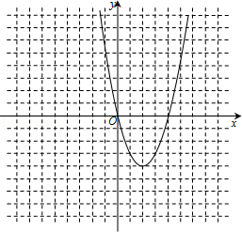
（2）由图象可知：当y＜0时x的取值范围是0＜x＜4．
14.【答案与解析】
（1）由向上平移2个单位，再向右平移1个单位所得到的抛物线是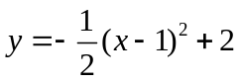．
∴ 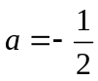，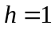，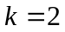．
（2）函数与的图象如图所示．
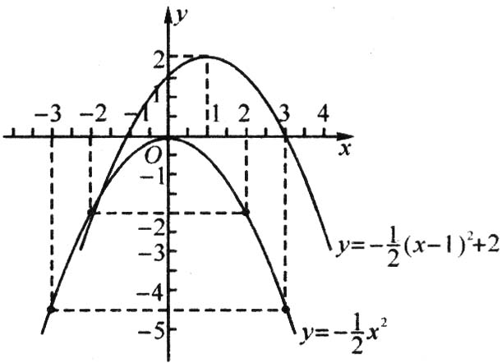

（3）观察的图象，当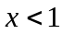时，随x的增大而增大；
当时，函数有最大值，最大值是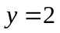．
（4）由图象知，对于一切的值，总有函数值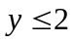．
15.【答案与解析】
（1）证明：∵对称轴是直线x=1=﹣，
∴2a+b=0；
（2）解：∵ax²+bx﹣8=0的一个根为4，
∴16a+4b﹣8=0，
∵2a+b=0，
∴b=﹣2a，
∴16a﹣8a﹣8=0，
解得：a=1，则b=﹣2，
∴ax²+bx﹣8=0为：x²﹣2x﹣8=0，
则（x﹣4）（x+2）=0，
解得：x₁=4，x₂=﹣2，
故方程的另一个根为：﹣2．

